管理体系审核记录表
过程与活动、  抽样计划 | 涉及条款 | 受审核部门：财务部 主管领导：汪建红陪同人员：杨蓉 | 判定
 |  | 审核员：文波 审核时间：2022年04月22日
审核条款：
OHSMS：5.3组织的岗位、职责和权限、6.1.2危险源、6.2职业健康安全目标及其实现的策划、8.1运行策划和控制，8.2应急准备和响应
OHSMS运行控制相关财务支出证据
组织的岗位、职责权限 | O:5.3 | 审核过程中了解到部门主要负责：  负责数据分析、财务管理工作，组织编制财务管理制度；制定财务预算，进行帐务处理和财务决算，组织编制会计报表及成本分析，财务分析报告；负责资金筹措与调度、资金结算、成本核算；组织制定财务预算，进行帐务处理和财务决算，组织编制会计报表及成本分析，财务分析报告；组织工资核算，审核发放清单。  部门负责人职责明确，回答基本正确，沟通顺畅 | 符合
目标和方案 | O:6.2 | 部门目标：2022.4.1考核  1、固体废弃物分类处置率100%； 100%  2、火灾事故为0； 没发生事故  3、环保、安全资金提供及时率100% 100%  查到目标完成计划，明确了管理目标、采取措施，需要的资源、负责人、完成时间、如何评价结果等要求。  制定的目标指标和管理方案基本可行。 | 符合
危险源辨识与评价 | O:6.1.2 | 查有：《环境因素和危险源识别评价与控制程序》。财务部按照办公过程对环境因素、危险源进行了辨识，辨识时考虑了三种时态：过去、现在和将来，和三种状态：正常、异常和紧急。  提供了《危险源辨识、风险评价和控制措施的确定表》，对活动场所产生的危险源辨识并进行风险评价，以确定控制措施，经查阅已辨识出漏电、线路绝缘破损接线板负荷过重、违规用电、烟头未熄灭或直接扔进纸篓中、违规行驶导致意外交通事故、车祸伤害、自主加油时吸烟导致潜在火灾、触电、意外伤害、机械伤害、高温伤害、坠落、起重伤害、气罐/气瓶爆炸等危险因素。评价人：汪晓虹、李腊根、杨蓉、陈建华、李刚 时间：2022年1月15日  查“重大危险源”，涉及财务部有2项重要环境因素：触电事故、火灾事故的发生。  主要控制措施：危险源控制执行管理方案、配备消防器材、日常检查、日常培训教育、使用具有相关资质及考核合格的人员操作机器设备等运行控制措施等。  部门识别和评价基本充分，符合规定要求。 | 符合
运行控制 | O:8.1 | 执行的运行控制文件包括：环境因素和危险源识别评价与控制程序、废弃物控制程序、噪声控制程序、消防控制程序、资源能源控制程序、节约用水管理规定、垃圾管理规定、固体废弃物8管理规定等。  （1）参加环保和安全知识培训，部门员工具备了基本的环保和职业健康安全防护意识。  （2）按公司要求人走关灯，电脑要求人走后电源切断。  （3）办公室内主要是电的使用，电器有漏电保护器，经常对电路、电源进行检查，没有露电现象发生。  （4）财务部垃圾主要包含可回收垃圾、硒鼓、废纸。公司配置了垃圾箱，行政部统一处理。  （5）办公纸张尽量采取双面打印，定期检查水管跑冒滴漏。  经了解现场办公区域配备了灭火器等消防设施，状况正常。  抽查2022年1月-2022年3月环境安全运行检查记录，检查结果均正常，  部门运行控制基本符合策划要求。 | 符合
应急准备和响应 | O:8.2 | 部门参加了公司组织的火灾、触电、机械伤害事故等应急预案  ①2022.1.12日参加了由行政部等组织的触电应急演练。  ②2022.2.25日参加了由行政部等组织的火灾应急演练。  ③2022.3.23日参加了由行政部等组织的机械伤害事故应急演练。  公司配备灭火器，均有效。  自体系运行以来尚未发生紧急情况。
OHSMS运行控制相关财务支出证据 |  | 提供2021年-2022年安环费用统计表，包括员工意外保险费31万元、安全环保教育等培训费用8万元、环保设施/消防设施购买/维修费用、垃圾处理费用、劳保用品费用等。共计约106万元。  抽查2022.1--4月社保缴费证明。每月度对主要人员交了社保。  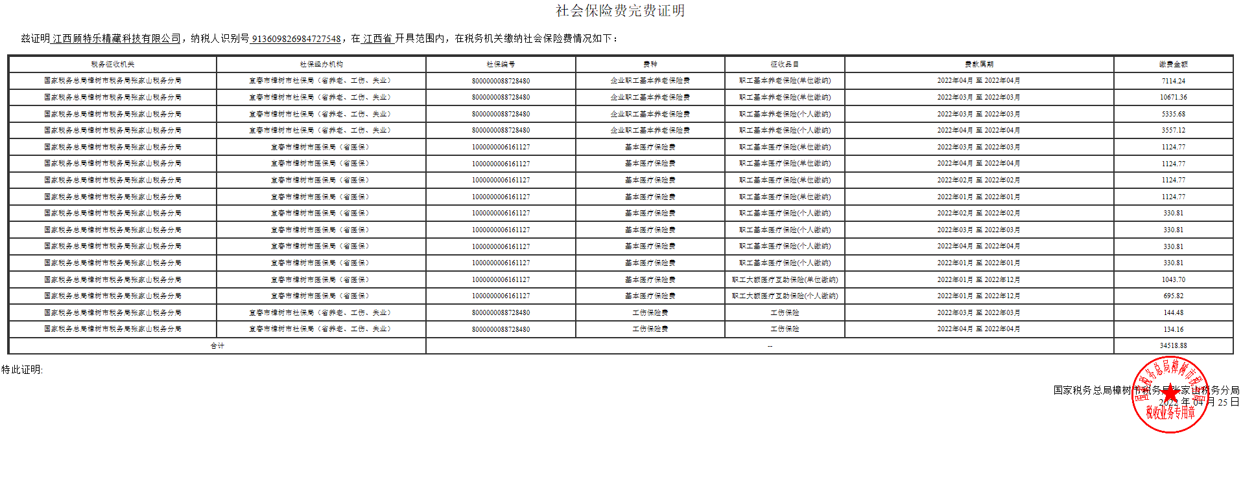 | 符合
说明：不符合标注N

